World Fert · WS-Sale-App
Software Requirements Specification (SRS)
Version v1.0 · App 1.0.0 · Full
21 กรกฎาคม 2569 (21 July 2026)
Audience: Product Owner · BA · Dev · QA
Confidential — Client / Authorized Partner Use Only

การควบคุมเอกสาร (Document Control)
Document ID | WF-SRS-001
Product | WS-Sale-App
Client | World Fert Co., Ltd.
Version | v1.0
App build | 1.0.0
Date | 21 กรกฎาคม 2569 (21 July 2026)
Scope | Full
Audience | Product Owner · BA · Dev · QA
Status | Released
Classification | Confidential

ประวัติการแก้ไข (Revision History)
Version | Date | Author | Change
v1.0 | 21 กรกฎาคม 2569 (21 July 2026) | Doc-gen pipeline | Initial consolidated v1.0 baseline

สารบัญ (Table of Contents)

(คลิกขวา → Update Field เพื่อสร้างเลขหน้า)

Software Requirements Specification — Enterprise Production Baseline
รายการ | รายละเอียด
Document ID | WF-SRS-008
Product | WS-Sale-App — Sales Order, Warehouse Execution & Rebate Management
Client | World Fert Co., Ltd.
Version | v8.0
Date | 28 มิถุนายน 2569 (28 June 2026)
Owner | Product Owner / Solution Architect
Status | Final — Commercial Delivery Baseline
Classification | Confidential — Client / Authorized Partner Use Only

เอกสาร v8.0 เป็น baseline สำหรับการขาย ส่งมอบ พัฒนา ทดสอบ ติดตั้ง และปฏิบัติการระบบ ข้อที่ระบุว่า “ต้องยืนยัน” คือ Go-Live decision gate
____________________________________

1. Purpose
เอกสารนี้กำหนด functional requirements, interface behavior, acceptance criteria และ production constraints สำหรับ WS-Sale-App v8.0 เพื่อใช้เป็น baseline เดียวกันของฝ่ายธุรกิจ ทีมพัฒนา QA, DBA, IT และผู้อนุมัติ

2. Product perspective
WS-Sale-App เป็น web application แบบ tablet-first ที่เพิ่ม operational control บน WINSpeed และ TruckScale โดยไม่รับบทแทนระบบบัญชีของ WINSpeed
flowchart TB
U[Sales / Counter / Warehouse / Weighbridge / Accounting] --> APP[WS-Sale-App]
APP --> WF[(SQL Server schema wf)]
APP --> WS[(WINSpeed dbo)]
APP --> TS[(TruckScale MySQL)]
WS --> GL[Invoice / CN / GL]

3. Roles and permission principle
สิทธิ์ต้องตรวจทั้ง frontend และ backend; UI ที่ซ่อนเมนูไม่ถือเป็น security control. ทุก API ต้องตรวจ token, role, context และ object-level authorization ที่เกี่ยวข้อง

4. Functional requirements

4.1 Sales, quotation and verification
ID | Requirement | Acceptance summary
FR-001 | ระบบ MUST รองรับ DRAFT, CONFIRMED, PICKING, SHIPPED และ controlled cancellation/unlock | illegal transition ไม่ผ่าน; audit ครบ
FR-002 | ระบบ MUST สร้าง/แก้ SO พร้อม customer, truck, line, quantity, price, delivery attributes | validation ครบ, response ตาม NFR
FR-005 | ระบบ SHOULD รองรับ quotation DRAFT → SENT → ACCEPTED และ convert เป็น SO DRAFT | source/target linkage ครบ
FR-019 | ระบบ MUST เก็บ mother/baby และ load sequence ต่อ line | เอกสาร/queue แสดงตรงกัน
FR-022 | ระบบ MUST มี Verification Gate ก่อน confirm | unverified SO confirm ไม่ได้ ยกเว้น bypass ที่อนุญาต

4.2 Documents, paper trail and unlock
ID | Requirement | Acceptance summary
FR-004 | ระบบ MUST สร้างเอกสารจ่ายสินค้า/รับสินค้า 4 สี พร้อม QR ต่อ copy | QR ไม่ซ้ำ, reprint controlled
FR-012 | ระบบ MUST บันทึก PaperCopy | color, nonce, status, generatedAt
FR-013 | ระบบ SHOULD scan และติดตาม transfer/signed/filed/lost | scan history immutable; alert aging
FR-006 | ระบบ MUST ให้ขอ unlock พร้อมเหตุผลตาม policy | one pending request/SO
FR-007 | ระบบ MUST reverse business effects เมื่อ unlock approved | compensating entries; no hard delete

4.3 Warehouse and weigh-out
ID | Requirement | Acceptance summary
FR-024 | ระบบ MUST ตรวจ health TruckScale | UP/DEGRADED/DOWN และ timestamp
FR-025 | ระบบ MUST search TruckScale ด้วย plate/movebill | candidate ranking + evidence
FR-026 | ระบบ MUST บันทึก WeighTicket/validate ก่อน ship | gross/tare/net/time/scale/source/ref ครบ
FR-027 | ระบบ MUST reconcile ship กับ WINSpeed/TruckScale | exception/retry/owner visible

4.4 Rebate, price and giveaway
ID | Requirement | Acceptance summary
FR-023 | ระบบ MUST จัดการ monthly NET Price Book โดยมี version/effective period | clone/approve/activate/audit
FR-008 | ระบบ MUST สร้าง/activate/close Rebate Plan | overlap policy
FR-009 | ระบบ MUST allocate plan budget เป็น sales pools | allocation ไม่เกิน plan
FR-010 | ระบบ MUST book line-level accrual และ FIFO ledger | amount/source/plan/pool/sequence trace
FR-011 | ระบบ MUST create/approve claim และผูก CN evidence | no overclaim; CN trace
FR-020 | ระบบ MUST track giveaway budget/withdrawal | balance/overrun control
FR-021 | ระบบ MUST report control-ticket balance and draws | drill-down ticket/customer/line

4.5 Administration and reporting
ID | Requirement | Acceptance summary
FR-014 | ระบบ MUST read approved WINSpeed master/read model | no uncontrolled ad hoc table dependency
FR-017 | ระบบ MUST provide dashboard/report/export | freshness/authorization governed
FR-018 | ระบบ MUST RBAC/auth/audit | access denied logged
FR-028 | ระบบ SHOULD use configurable approval policy | threshold, authority, effective period
FR-029 | ระบบ SHOULD record outbox/integration event attempt | idempotency, retry, reconcile
FR-030 | ระบบ MUST expose operational telemetry/alerts | health/error/release signals
FR-031 | ระบบ MUST use controlled migration/release workflow | migration ledger, rollback/forward-fix
FR-032 | ระบบ SHOULD support retention/DSAR per policy | approved privacy policy required

5. State model
stateDiagram-v2
[*] --> DRAFT
DRAFT --> CONFIRMED: verify + confirm
DRAFT --> CANCELLED: cancel before confirm
CONFIRMED --> PICKING: start picking
PICKING --> SHIPPED: weigh/ship validation
PICKING --> CONFIRMED: approved unlock / compensation
CONFIRMED --> DRAFT: approved unlock / compensation
SHIPPED --> [*]

State invariants
- DRAFT: editable subject to role policy
- CONFIRMED: price/plan snapshot and accrual immutable except controlled compensation
- PICKING: commercial edits blocked
- SHIPPED: immutable execution record; corrections follow controlled corrective workflow

6. Error handling
Condition | API/UI behavior | Audit/operations
Invalid state transition | 409 Conflict | log deny with state/action
Permission denied | 403 Forbidden | security audit
Duplicate request | idempotent prior outcome or 409 | return reference
TruckScale unavailable | degraded/manual fallback if allowed | health alert
WINSpeed integration failure | pending/retry/reconcile | no duplicate write
Financial mismatch | block close/flag exception | Accounting escalation

7. Exclusions
- App does not post GL entries directly.
- App does not replace serial scale/hardware control.
- App does not infer financial posting from UI status.

Acceptance Criteria and Definition of Done
รายการ | รายละเอียด
Document ID | WF-QA-001
Product | WS-Sale-App — Sales Order, Warehouse Execution & Rebate Management
Client | World Fert Co., Ltd.
Version | v8.0
Date | 28 มิถุนายน 2569 (28 June 2026)
Owner | QA Lead / Product Owner
Status | Final — Commercial Delivery Baseline
Classification | Confidential — Client / Authorized Partner Use Only

เอกสาร v8.0 เป็น baseline สำหรับการขาย ส่งมอบ พัฒนา ทดสอบ ติดตั้ง และปฏิบัติการระบบ ข้อที่ระบุว่า “ต้องยืนยัน” คือ Go-Live decision gate
____________________________________

Definition of Ready
Requirement ต้องมี business owner, acceptance criteria, role, data impact, exception handling และ test reference ก่อน development

Definition of Done
- code review ผ่าน
- static analysis/type/lint ผ่าน
- test ที่เกี่ยวข้องผ่าน
- migration มี forward/rollback หรือ forward-fix statement
- API/data contract update
- audit/security impact reviewed
- test case update
- UAT evidence สำหรับ business impact
- release note/monitoring update
- ไม่มี critical/major defect ค้างโดยไม่มี risk acceptance

Critical journey acceptance
Journey | Minimum acceptance
J-01 SO lifecycle | create → verify → confirm → pick → weigh → ship audit ต่อเนื่อง
J-02 Unlock | pending/approve/reject, compensation and re-entry correct
J-03 Rebate | plan → allocate → accrual → FIFO claim → CN trace
J-04 Control Ticket | balance/partial draw/drill-down correct
J-05 TruckScale | health, lookup, manual fallback, immutable source ref
J-06 Security | unauthorised block, least privilege, secret scan
J-07 Recovery | restore proof within RTO test
J-08 Reconcile | sampled SO/shipment/claim/CN reconcile with WINSpeed

Release acceptance
Full Production requires: 100% critical pass, all P0 closed, P1 named/accepted, current restore proof, rotated least-privilege credentials, approved reconciliation dual-run, signed business/accounting/IT approval

Non-Functional Requirements, SLO และ Service Resilience
รายการ | รายละเอียด
Document ID | WF-SRS-008
Product | WS-Sale-App — Sales Order, Warehouse Execution & Rebate Management
Client | World Fert Co., Ltd.
Version | v8.0
Date | 28 มิถุนายน 2569 (28 June 2026)
Owner | Solution Architect / IT
Status | Final — Commercial Delivery Baseline
Classification | Confidential — Client / Authorized Partner Use Only

เอกสาร v8.0 เป็น baseline สำหรับการขาย ส่งมอบ พัฒนา ทดสอบ ติดตั้ง และปฏิบัติการระบบ ข้อที่ระบุว่า “ต้องยืนยัน” คือ Go-Live decision gate
____________________________________

Service objectives
ID | Dimension | Target / control
NFR-001 | API performance | general P95 <1s; report <3s; indexed master lookup <500ms
NFR-002 | Throughput | sustain >50 SO/min where infrastructure capacity supports
NFR-003 | Concurrency | capacity test at actual concurrent role usage
NFR-004 | Authentication | short-lived access + refresh/session policy; strong password hash
NFR-005 | Encryption | TLS 1.2+; encryption at rest/provider control; no secrets in source
NFR-006 | Audit | append-only; sensitive before/after; target retention 7 years
NFR-007 | Privacy | minimization, purpose control, access and incident handling
NFR-008 | Availability | 99.5% during defined business hours
NFR-009 | Recoverability | RTO <4h; RPO <1h target
NFR-010 | Fault tolerance | safe degraded operation/fallback
NFR-011 | Usability | tablet-first, Counter Sales role training validated
NFR-012 | Accessibility | Thai-first, touch target ≥44px
NFR-013 | Quality | type/lint/code review/automated test
NFR-014 | Observability | structured logs, metrics, health, alert routing
NFR-015 | Maintainability | versioned migrations/contracts/ADRs
NFR-016 | Browser | supported Chrome/Edge/Safari iPad baseline
NFR-017 | Security testing | dependency/secret/role tests every release
NFR-018 | WINSpeed coexistence | no schema changes; controlled DB load; fallback possible
NFR-019 | Data quality | normalize plate/date/charset; surface ambiguity
NFR-020 | Release | no production deploy without gate/rollback/release evidence

SLI and alerts
SLI | Measurement | Alert
API success | successful requests/all | <99% for critical endpoint window
P95 latency | percentile by endpoint | breach target twice in 30min
Auth failure burst | failures/minute | policy threshold by user/IP
Integration success | success/attempt | <98% in agreed window
Reconciliation mismatch | unresolved cases | any critical mismatch
Backup validation | latest restore proof | older than 90 days
Paper exception | lost/aged copies | operational threshold
Critical test pass | passed/total | less than 100% at gate

Graceful degradation
Dependency | Allowed | Prohibited
TruckScale | manual authorized capture + reconciliation | silent ship with no evidence
WINSpeed read | pause affected master/integration action | financial action from stale unknown data
WINSpeed write | queue/retry/reconcile | uncontrolled duplicate replay
App DB | documented WINSpeed/manual fallback | hidden local persistence
Monitoring | retain local logs and restore observability | discard audit/security events

Business Rules Catalog
รายการ | รายละเอียด
Document ID | WF-BAD-003
Product | WS-Sale-App — Sales Order, Warehouse Execution & Rebate Management
Client | World Fert Co., Ltd.
Version | v8.0
Date | 28 มิถุนายน 2569 (28 June 2026)
Owner | BA / Process Owner
Status | Final — Commercial Delivery Baseline
Classification | Confidential — Client / Authorized Partner Use Only

เอกสาร v8.0 เป็น baseline สำหรับการขาย ส่งมอบ พัฒนา ทดสอบ ติดตั้ง และปฏิบัติการระบบ ข้อที่ระบุว่า “ต้องยืนยัน” คือ Go-Live decision gate
____________________________________

Sales Order Rules
ID | Rule
BR-SO-001 | SO เริ่ม DRAFT; แก้ได้ก่อน confirm หรือหลัง approved unlock
BR-SO-002 | SO ต้องมีลูกค้า สินค้า จำนวน ราคา วันที่ส่ง และทะเบียนรถตาม policy ก่อนบันทึก
BR-SO-003 | ต้องผ่าน VerifiedBy/VerifiedAt ก่อน confirm ยกเว้น authorized bypass + reason
BR-SO-004 | Confirm ต้องสร้าง audit และตรึง snapshot ของ NET price/plan
BR-SO-005 | ระหว่าง PICKING ห้ามแก้ line/product/quantity ตรง
BR-SO-006 | SHIPPED ต้องมี weight evidence หรือ authorized manual override
BR-SO-007 | Correction หลัง confirm ใช้ compensation; ห้าม hard delete history

Loading Rules
ID | Rule
BR-LOAD-001 | Line ระบุ MOTHER, BABY, หรือ UNSPECIFIED ได้
BR-LOAD-002 | LoadSequence ห้ามซ้ำใน SO เดียวกันตาม policy
BR-LOAD-003 | เอกสารจ่ายของต้องแสดง sequence/หมายเหตุรับพร้อม
BR-LOAD-004 | แก้ sequence หลัง picking ต้องผ่าน exception audit

Rebate Rules
ID | Rule
BR-RB-001 | Accrual เกิดเฉพาะ line ที่ match active Plan/Price ณ confirm
BR-RB-002 | accrual = (sell - net) × qtyTon; negative ต้องผ่าน special policy
BR-RB-003 | Ledger ชี้กลับ SO line, plan, pool, sales, region
BR-RB-004 | Claim ตัด FIFO และห้ามเกิน available
BR-RB-005 | Unlock reverse ledger ด้วย compensation/reversedFlag ไม่ลบ
BR-RB-006 | Approved claim ต้องมี CN evidence จาก WINSpeed
BR-RB-007 | Plan overlap เลือกตาม priority/validity/policy

Giveaway/Control Ticket
ID | Rule
BR-GW-001 | Giveaway เป็น line/withdrawal แยกและราคา 0 ตามรูปแบบ
BR-GW-002 | Budget แยก Region, Sales, Item, Brand, Period
BR-GW-003 | Over-budget ต้องเตือนและ audit/approval ตาม policy
BR-CT-001 | Ticket ใช้ AI.../mapping ที่ยืนยัน
BR-CT-002 | Balance = reserved − draw; ต้อง drill-down
BR-CT-003 | receive mode SET_ONLY และ WITH_ORDER
BR-CT-004 | Overdraw blocked เว้น approved exception

TruckScale/Accounting
ID | Rule
BR-TS-001 | TruckScale read-only; app ห้ามแก้ source
BR-TS-002 | Match หลักใช้ normalized plate + evidence/time window
BR-TS-003 | เลือก source แล้วเก็บ immutable source reference
BR-TS-004 | Manual entry ต้อง authorized + reason
BR-ACC-001 | WINSpeed owner ของ invoice/CN/GL
BR-ACC-002 | ห้ามเขียน SOInvHD/SOInvDT/GLHD/GLDT ตรง
BR-ACC-003 | dbo write ทำได้เฉพาะ approved contract ตาม ADR-003

Requirements Traceability Matrix (RTM)
รายการ | รายละเอียด
Document ID | WF-QA-002
Product | WS-Sale-App — Sales Order, Warehouse Execution & Rebate Management
Client | World Fert Co., Ltd.
Version | v8.0
Date | 28 มิถุนายน 2569 (28 June 2026)
Owner | BA / QA Lead
Status | Final — Commercial Delivery Baseline
Classification | Confidential — Client / Authorized Partner Use Only

เอกสาร v8.0 เป็น baseline สำหรับการขาย ส่งมอบ พัฒนา ทดสอบ ติดตั้ง และปฏิบัติการระบบ ข้อที่ระบุว่า “ต้องยืนยัน” คือ Go-Live decision gate
____________________________________
Requirement | Business need | Design/contract | Test group | Operational evidence
FR-001 | control SO changes | state/audit | TC-SO, TC-VER, TC-UNL | SalesOrderAudit
FR-002 | accurate ordering | POS/API | TC-SO | creation metric
FR-004/012/013 | prevent paper loss | paper/QR | TC-PAPER | PaperCopy/PaperScan
FR-006/007 | controlled correction | unlock/compensation | TC-UNL | UnlockRequest/audit
FR-008-011 | traceable rebate | plan/pool/ledger/claim | TC-RB | ledger/CN reconcile
FR-019 | correct loading | load sequence | TC-WH | pick/load audit
FR-020 | giveaway control | budget/withdrawal | TC-GW | overrun report
FR-021 | ticket visibility | ticket contract | TC-CT | balance drill-down
FR-022 | counter check | verification | TC-VER | VerifiedBy/At
FR-023 | NET price accuracy | price version | TC-PRICE | snapshot/audit
FR-024-026 | safe weigh/ship | TruckScale/WeighTicket | TC-TS | source match
FR-027 | external reconciliation | case/workbench | TC-REC | exception queue
FR-018/030/031 | secure operation | security/release | TC-SEC/OPS | access/release logs

Test ID convention
TC-AUTH, TC-SO, TC-VER, TC-WH, TC-TS, TC-RB, TC-CT, TC-GW, TC-PAPER, TC-REC, TC-SEC, TC-OPS

แผนภาพ: สถาปัตยกรรมระบบ 3 ชั้น
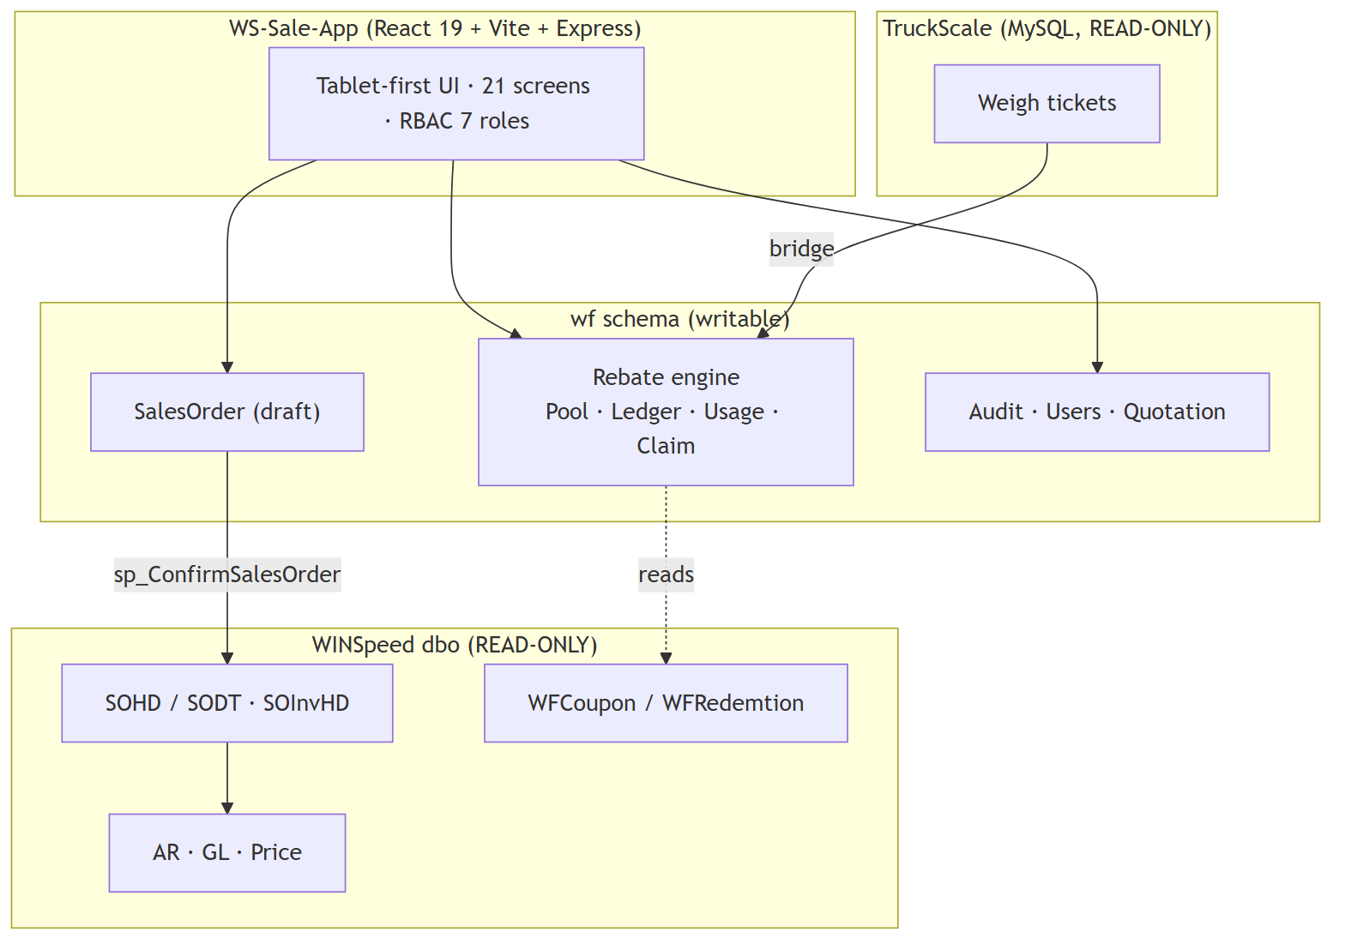

แผนภาพ: วงจรใบสั่งขาย (SO Lifecycle)
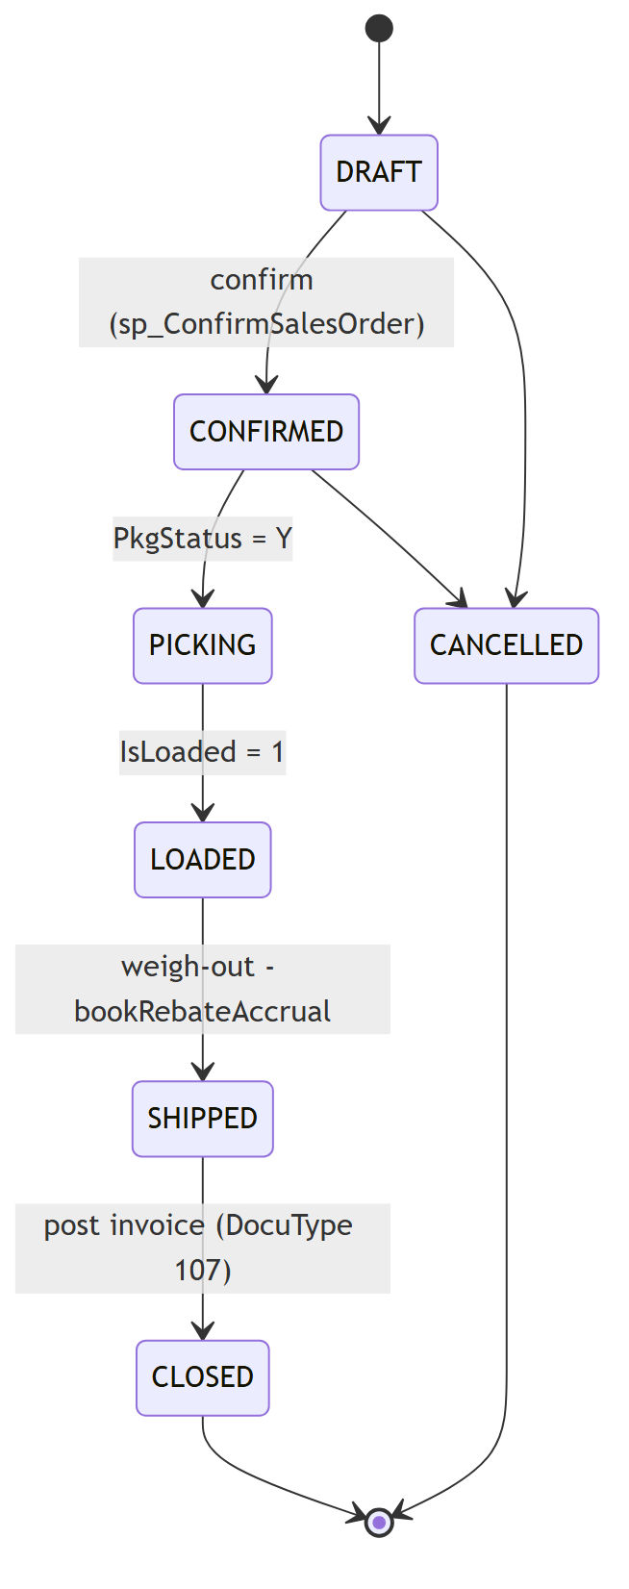

แผนภาพ: ERD (wf + dbo)
